Świetlica poniedziałek 07.12.2020 J. Gębska
Temat: Prawa dziecka -kolorowanki
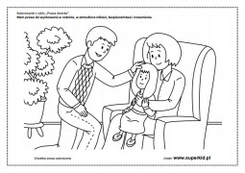
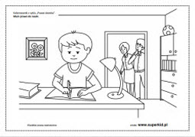

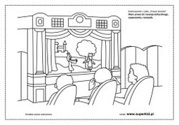
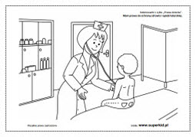

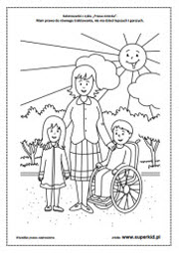

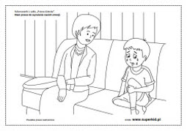

Kolorowanki przedstawiają kolejno następujące prawa:
1. Mam prawo do wychowania w rodzinie, w atmosferze miłości,
bezpieczeństwa i zrozumienia.
2. Mam prawo do nauki.
3. Mam prawo do rozwoju kulturalnego, wypoczynku, rozrywek.
4. Mam prawo do ochrony zdrowia i opieki lekarskiej.
5. Mam prawo do równego traktowania, nie ma dzieci lepszych i gorszych.
6. Mam prawo do wyrażania własnych emocji.

